- Hvorfor bevæge sig?
For at holde kroppen ved lige og klare vores hverdag skal vi indimellem bevæge os mere, end vi egentlig behøver. Det kan være at gå en tur, cykle eller dyrke anden fysisk aktivitet. Hvis ikke vi er aktive, begynder vi allerede fra 20-årsalderen at miste muskelmasse. Hvis vi er inaktive, reduceres vores kondition og muskelstyrke, vores ledbånd bliver svagere, og vi øger risikoen for en lang række alvorlige sygdomme som diabetes, depression, hjerte-kar-sygdomme og forskellige former for kræft, som alt sammen kan føre til en tidlig død. Sundhedsstyrelsen, som er den øverste myndighed for folkesundheden i Danmark, har beregnet, at mennesker, der ikke er fysisk aktive, i gennemsnit lever omtrent syv år kortere end fysisk aktive mennesker. Efter rygning er fysisk inaktivitet den største årsag til, at danskere dør tidligt. Det er derfor meget vigtigt, at vi bevæger os og dermed holder os sunde. Nyere forskning viser også, at fysisk aktivitet kan styrke mentale funktioner og processer såsom hukommelse, koncentration og problemløsning.
Med tanke på alle disse positive effekter af fysisk aktivitet giver det god mening, at der står i lovgivningen for faget idræt C i gymnasiet, at du som elev skal opnå god fysisk kapacitet og motiveres til at være fysisk aktiv. God fysisk kapacitet defineres som et styrke- og konditionsniveau samt koordinationsevne over gennemsnittet for danskere med samme køn og alder. Din fysiske kapacitet er et af de parametre, som du vil blive bedømt på i faget.

Der er imidlertid også mange andre gode grunde til at bevæge sig og dyrke en fysisk aktivitet end for at holde sig sund. Eksempelvis bevæger nogle sig, fordi de synes, det er sjovt, eller fordi det er forbundet med socialt samvær. Andre gør det, fordi de godt kan lide at konkurrere eller for at få en veltrænet krop. Og endelig er der nogle, som godt kan lide at lære nye bevægelser eller blive dygtig til en konkret aktivitet.

Hvorfor bevæger du dig?
Inden for motivationsteori beskæftiger man sig med forskellige forklaringer på, hvorfor vi handler, som vi gør, og hvad, der driver os, når vi fx vælger at dyrke idræt. Ordet motivation kommer fra det latinske movere, som betyder at bevæge eller flytte sig.
Man skelner mellem indre og ydre motivation.
- Den indre motivation driver os til at gøre noget ud fra vores personlige behov eller interesse i en bestemt aktivitet.
- Den ydre motivation driver os til at gøre noget for at nå et bestemt mål eller resultat, som ikke er knyttet direkte til aktiviteten. Det kan fx være at dyrke en aktivitet, som man egentlig synes er kedelig, men man gør det alligevel for at få en sund krop. Hvis du kun deltager i idrætsundervisningen for at bestå faget idræt, så er man drevet af en ydre motivation.
Forskellen mellem indre og ydre motivation er, om man finder glæde og mening i selve aktiviteten eller i det resultat, som man får ud af aktiviteten. Indre motivation for bevægelse og fysiske aktiviteter kan være glæde, spænding, afkobling, læring, fordybelse m.m. Ved ydre motivation er aktiviteter bare et instrument til at nå noget andet. Ydre motivation for bevægelse og fysiske aktiviteter kan være penge, prestige, karriere, sundhed, ’den perfekte krop’ m.m.
Hvis du fx går til fodbold, fordi du elsker at spille fodbold, er du drevet af en indre motivation. Hvis du går til fodbold, fordi din far giver dig 100 kr. for hver kamp på førsteholdet, så er du drevet af en ydre motivation. Du kan sagtens være drevet af både indre og ydre motivation, men de fleste har en idé om, hvad deres primære motivation er. Ens motivation kan også ændre sig. Først spillede du måske fodbold, fordi din far gav dig penge (ydre motivation). Efter noget tid blev du bidt af det og spiller derfor nu primært, fordi du synes, det er sjovt, eller du gerne vil blive god (indre motivation). Motivation kan illustreres som en linje med indre og ydre motivation som yderpunkter (figur 1.1). Måske er du udelukkende drevet af indre eller ydre motivation og dermed placeret i et af yderpunkterne. Hvis du er drevet af begge dele, er du placeret et sted midt på linjen.
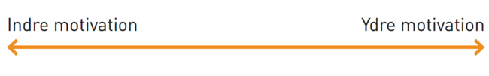
FIGUR 1.1Motivationslinjen for indre og ydre motivation.
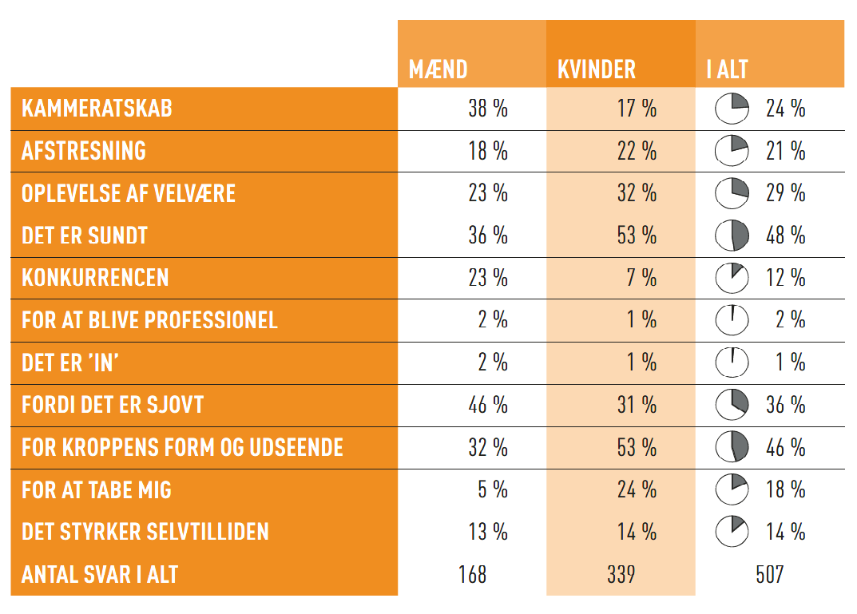

TABEL 1.1. Gymnasieelevers motivation for bevægelse. I en undersøgelse har 507 gymnasieelever svaret på, hvad der motiverer dem til at træne eller dyrke idræt. I undersøgelsen fremgik forskellige konkrete grunde, som gymnasieeleverne skulle vælge imellem. Tabellen viser fordelingen af svar.

Spørgsmål til teksten
Del 1:
- Hvilke overordnede grunde kan der være til at bevæge sig?
Del 2:
- Hvad er forskellen på indre og ydre motivation?
- Tænk over hvordan din egen motivation er på linjen når du er fysisk aktiv? Er der forskel alt efter hvilken aktivitet du dyrker?
- Hvilken motivation har du for faget idræt? (overvej igen hvor på motivationslinjen du er)
- Hvad er de mest udbredte motivationer for at træne eller dyrke idræt? (se tabel 1.1)
- Hvilke af disse motivationer kan forstås som henholdsvis indre og ydre motivation?

